9^{Ο} Δημοτικό Σχολείο Χαλκίδας
«Γιάννης Σκαρίμπας»
ΔΕΛΤΙΟ ΤΥΠΟΥ

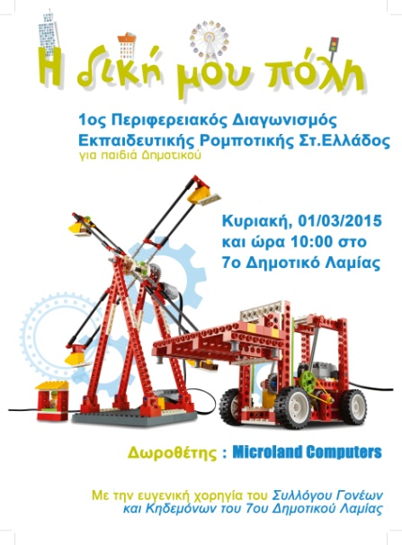
Με επιτυχία ολοκληρώθηκε την Κυριακή 01 Μαρτίου 2015 ο 1ος Περιφερειακός Διαγωνισμός Εκπαιδευτικής Ρομποτικής Στ.Ελλάδας «WeDo Scratching» με θέμα «Η δική μου πόλη».
Το σχολείο μας συμμετέχοντας στο διαγωνισμό πήρε την πρώτη θέση. Η ομάδα των παιδιών της ομάδας “Crazy Waters” που συμμετείχε ήταν: Γιαπλές Νίκος, Ιωάννου Εβίτα, Κόλλιας Παύλος και Λουκαδάκης Γιάννης καθώς και η δασκάλα Πληροφορικής Κόρδη Αννα.
Συνολικά, στο διαγωνισμό έλαβαν μέρος 13 ομάδες και 57 μαθητές από Βοιωτία, Εύβοια και Φθιώτιδα, οι οποίοι μαζί με τους συνοδούς τους κατέκλυσαν την αίθουσα εκδηλώσεων του 7ου Δημοτικού Σχολείου Λαμίας.
Ο Διαγωνισμός με θέμα «Η δική μου πόλη», οργανώθηκε για πρώτη φορά από τον Μη Κερδοσκοπικό Οργανισμό WRO Hellas υπό την αιγίδα του Υπουργείου Παιδείας & Θρησκευμάτων, με τη βοήθεια της Πανελλήνιας Ένωσης Καθηγητών Πληροφορικής. Ο διαγωνισμός πραγματοποιείται στο πλαίσιο της ευρύτερης προσπάθειας για τη διάδοση της νέας εκπαιδευτικής μεθόδου STEM (Science-Technology-Engineering-Mathematics) και την ένταξή της στο σύστημα διδασκαλίας και εκπαίδευσης μαθητών στην Ελλάδα.
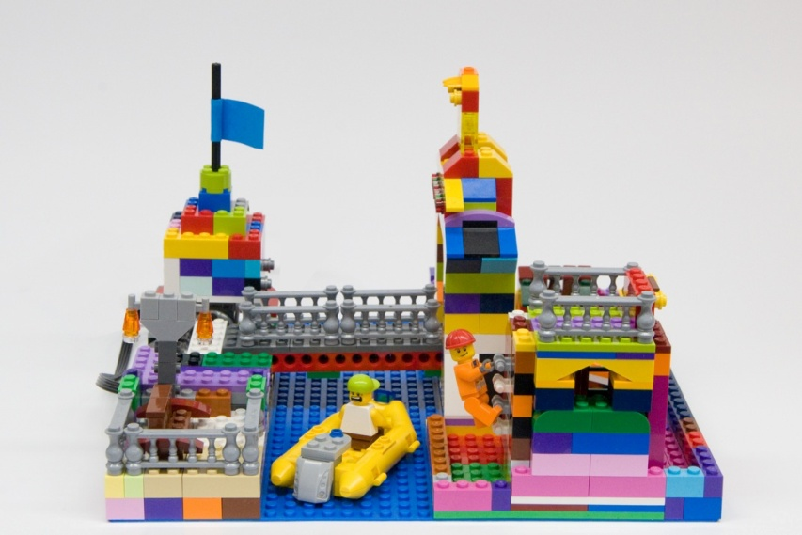
Συγχαρητήρια στα παιδιά μας και ελπίζουμε σε μια καλή θέση στο Πανελλήνιο που θα γίνει στην Αθήνα, εκπροσωπώντας το σχολείο μας, την πόλη μας αλλά και την Περιφέρεια μας.
